|  |  |
| --- | --- |
| **ID** | 003 |
| **Funcionalidade** | Serviços -> Tabela FIPE Webmotors |
| **Cenário** | Validar funcionalidade da tabela FIPE Webmotors com filtros ativados Usuário: não logado  Escolha do usuário: carro  marca: Fiat  modelo: Cronos  ano: 2021  versão: "1.3 FIREFLY FLEX DRIVE MANUAL - 2021"  estado: São Paulo |
| **Caso de Teste** | Validar funcionalidade da tabela FIPE Webmotors com filtros ativados |
| **Data** | 18/12/2020 |
| **Status** | PASSED |
| **Tester** | Edilson |

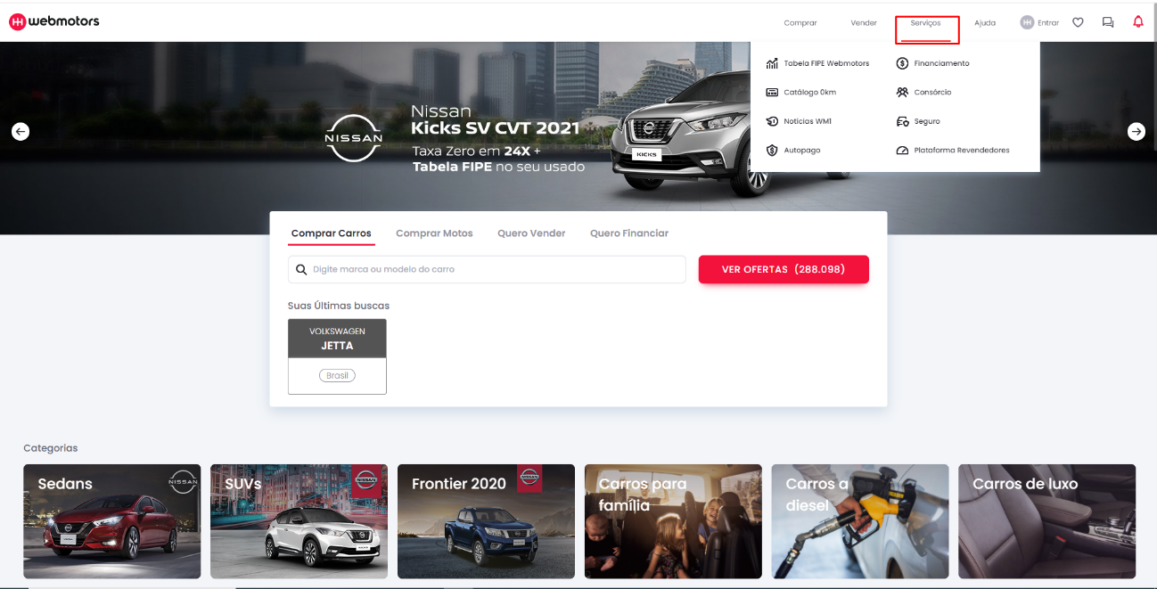1) Na página inicial clicar em “serviços”

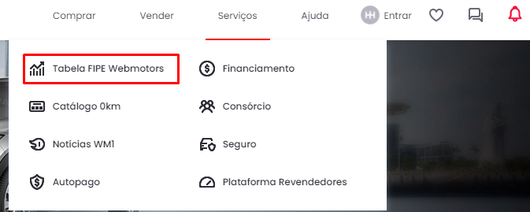

2) No menu abaixo clicar em “Tabela FIPE Webmotors”

3) Clicar no botão “carro”

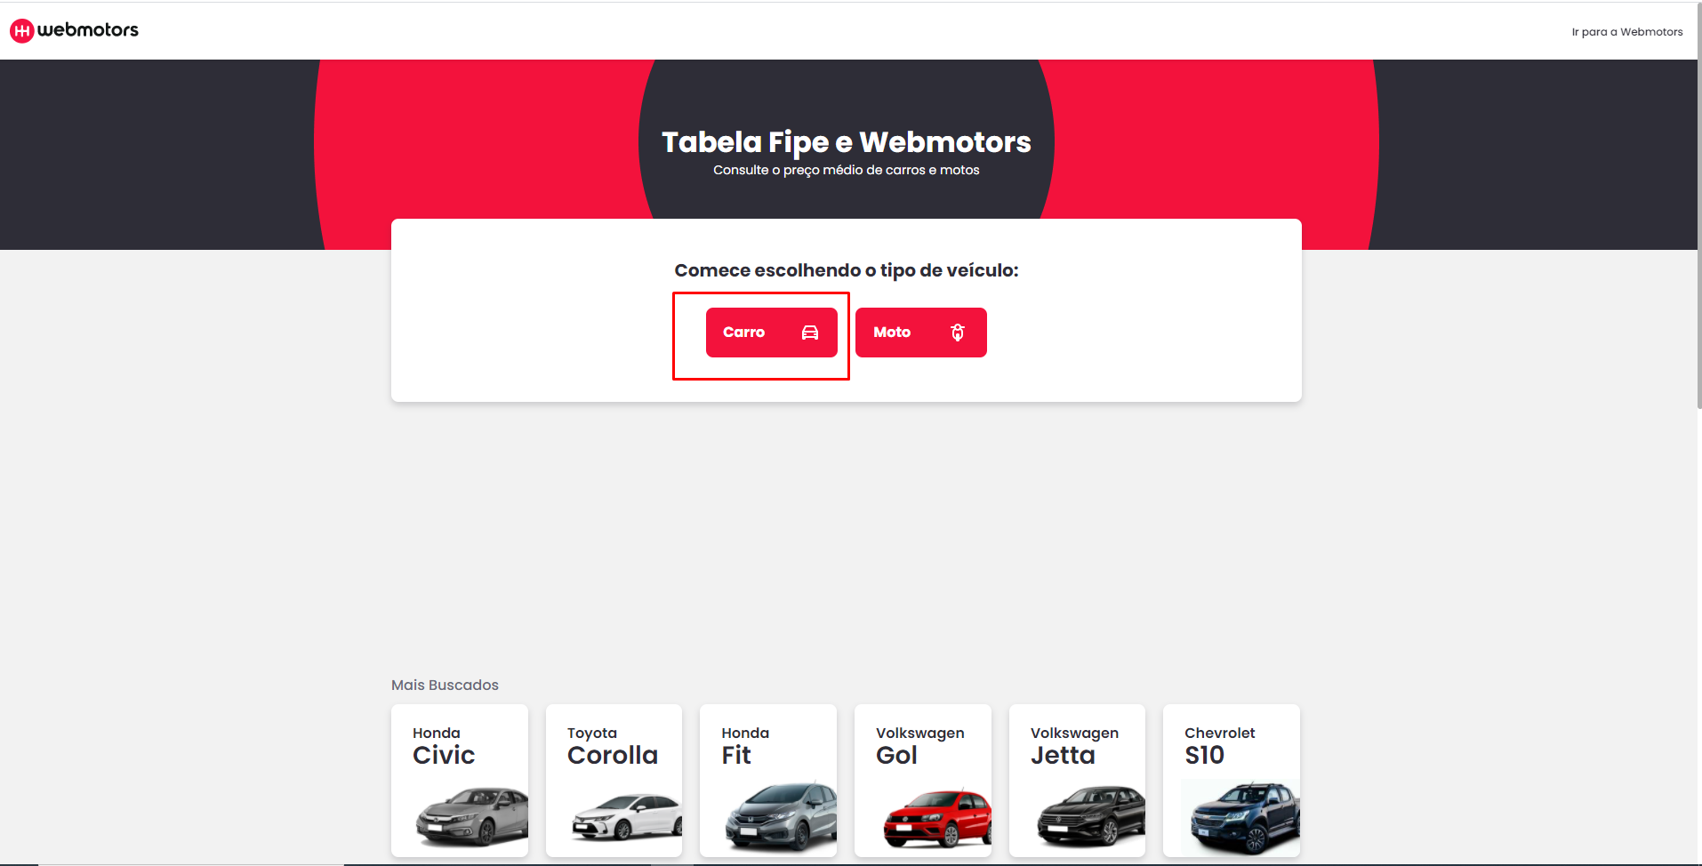

4) Clicar na marca “Fiat”

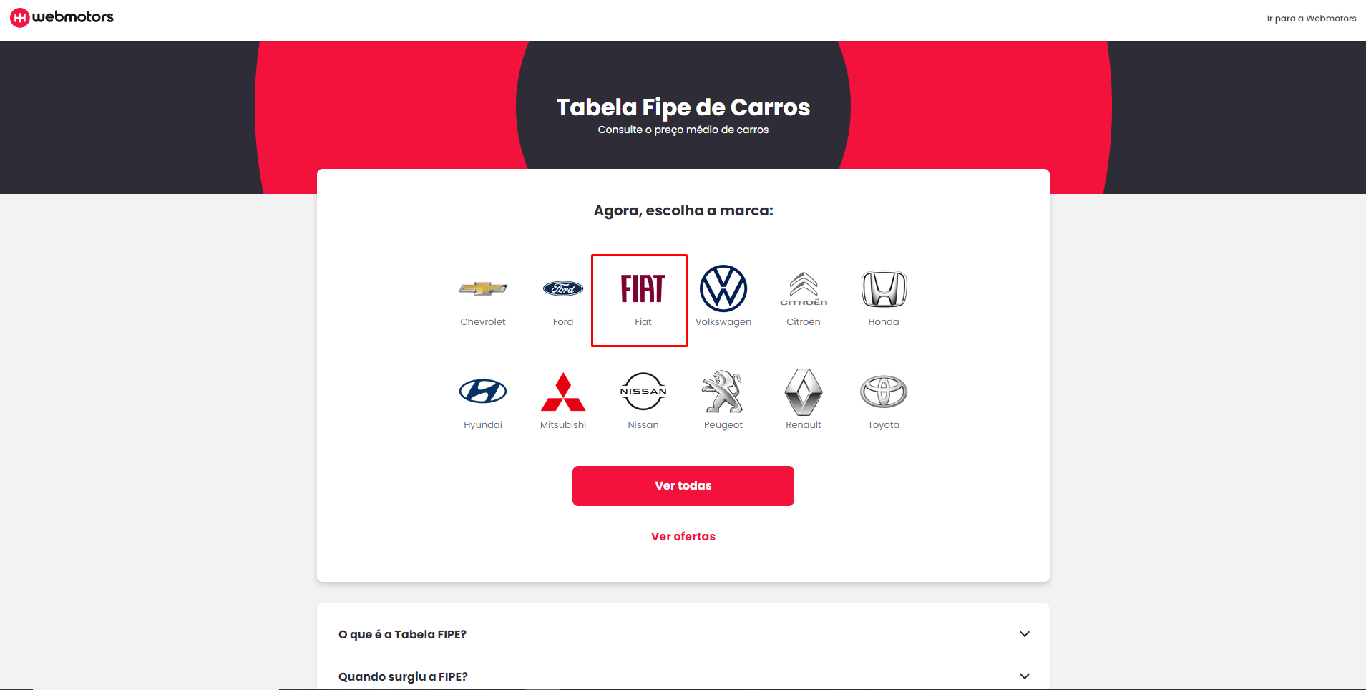

5) Escolher o modelo “Cronos”

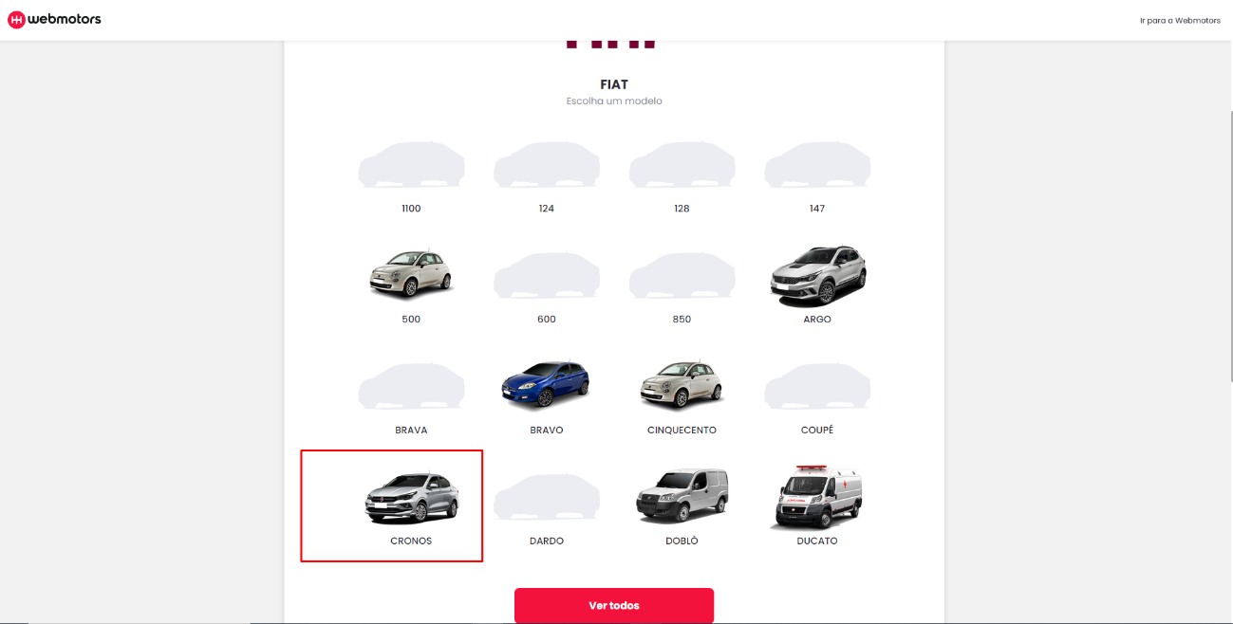

6) Clicar no botão do ano “2021”

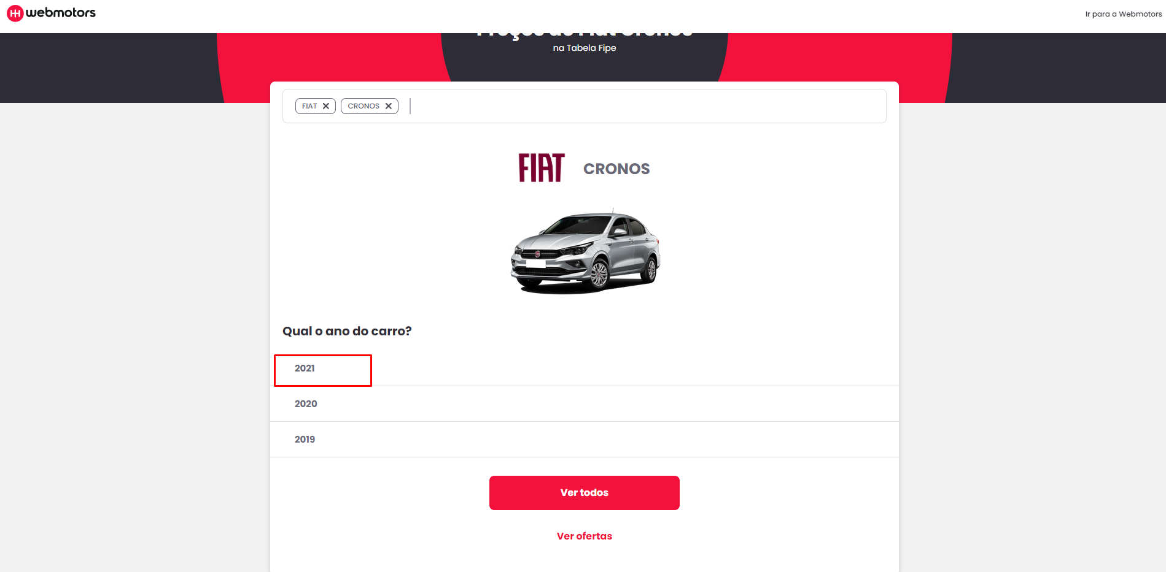

7) Clicar no botão "1.3FIREFLY FLEX DRIVE MANUAL - 2021"

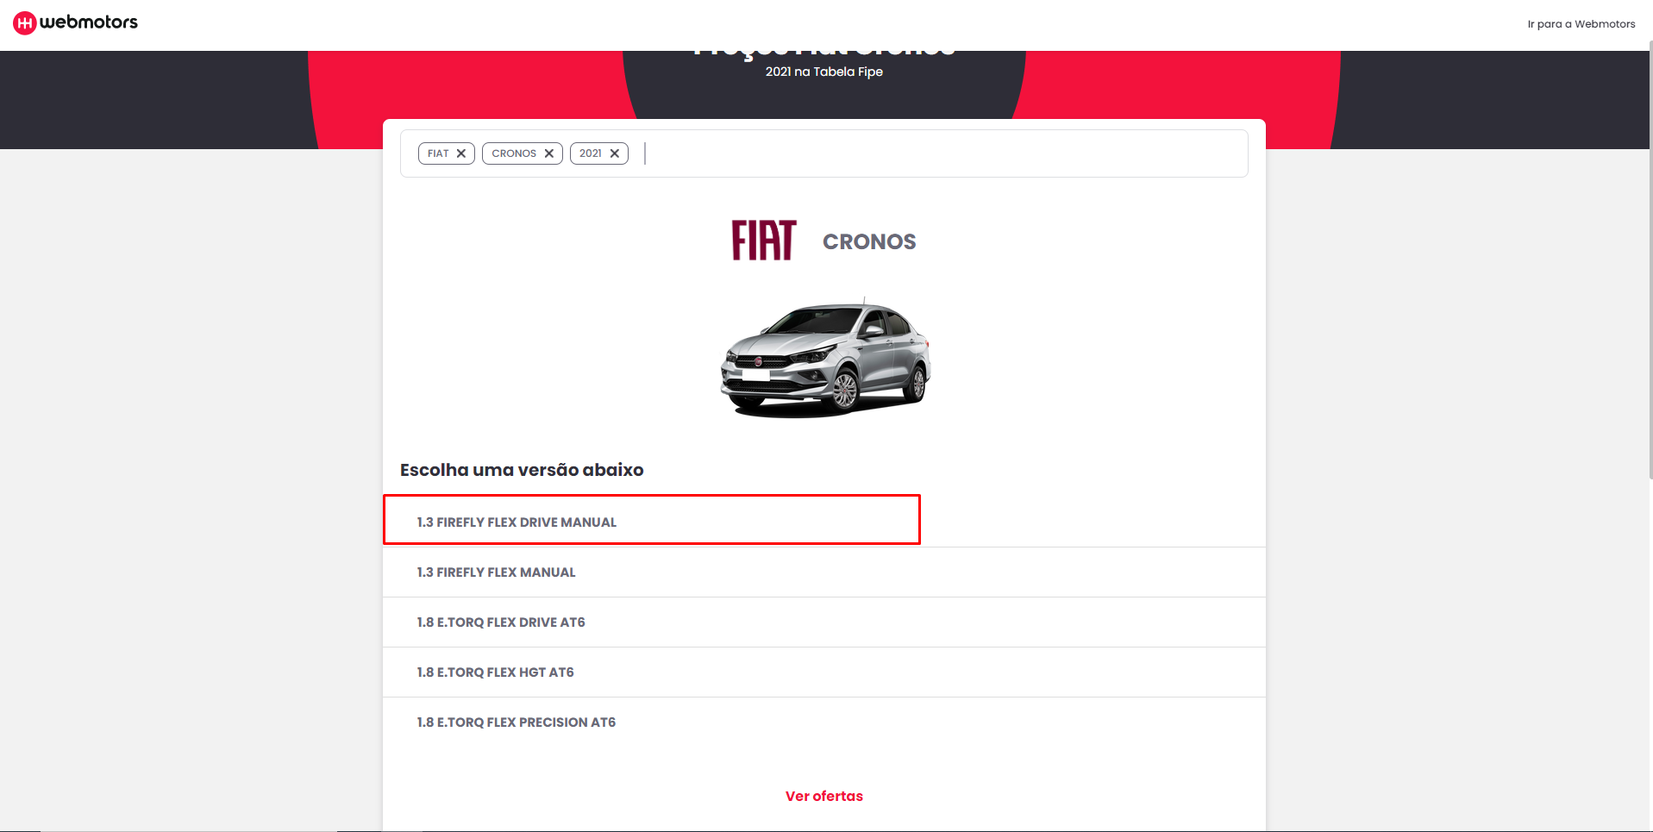

8) Clicar no botão “São Paulo”

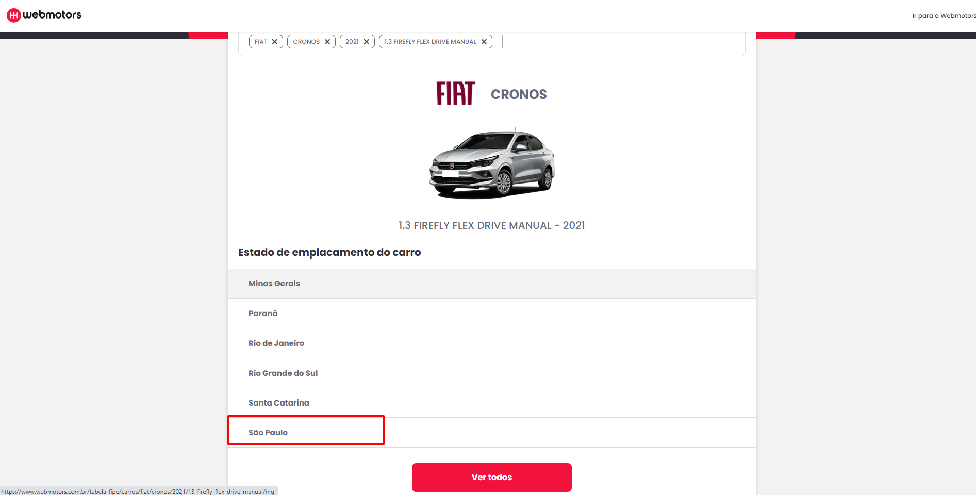

9) Ser redirecionado para página “Preço Fiat Cronos” com os filtros ativados

